Nama Penulis | : Puspa Pratiwi Manda
NIRM | :21030108
Judul Tesis | : Analisis Kepemimpinan Majelis Gereja Jemaat  Elim Baebunta dengan Model Pendekatan  Contigency sebagai Pendekatan Spritualitas  Jemaat
Tanggal Pemeriksaan | : 1 Juli 2024
Similarity | :6%
Dinyatakan MEMENUHI SYARAT ambang batas toleransi < 20%. Jika di
kemudian hari ditemukan kekeliruan karena keterbatasan aplikasi, seperti adanya
kesamaan dengan karya ilmiah lain yang lebih awal mendapatkan pengakuan
sebagai hak cipta: misalnya: karya ilmiah tersebut belum terbit secara Online, maka
semua konsekuensi yang ditimbulkan menjadi tanggung jawab penulis Tesis.
Demikian surat keterangan ini, untuk dipergunakan sebagaimana mestinya.
Penulis Tesis
? O. j METERAI"
! TEMPEL
?&65AALX212689411
ruspa Pratiwi Manda
NIRM. 21030108
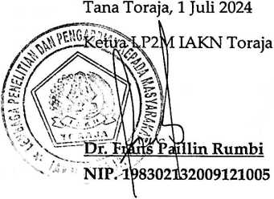
vi
